**СТРОИТЕЛЬНЫЕ НОРМЫ И ПРАВИЛА**

**РАСЧЕТ НА ПРОЧНОСТЬ СТАЛЬНЫХ ТРУБОПРОВОДОВ**

**СНиП 2.04.12-86**

**ИЗДАНИЕ ОФИЦИАЛЬНОЕ**

РАЗРАБОТАНЫ ВНИИСТ Миннефтегазстроя (канд. техн. наук *В. В.* *Рождественский-*руководитель темы канд. техн. наук *В*./7 *Черний)*

ВНЕСЕНЫ Миннефтегазстроем

ПОДГОТОВЛЕНЫ К УТВЕРЖДЕНИЮ Главтехнормированием Госстроя СССР *(И. В. С**ессин)*

С введением в действие СНиП 2.04.12-86 Расчет на прочность стальных трубопроводов"  утрачивают силу Указания по расчету стальных трубопроводов различного назначения" (СН 373-67),

*При по**льзовании нормативным докум**ентом сл**едует учитывать* *утвержденные* *изменения стро**ит**ельных н**орм и прави**л и государст**венных стандартов,* *публикуемые в* *журнале „Бюллетень строительной т**ехники", „Сборн**ик**а* *изменений к стр**оит**ель**ным нормам и* *правилам" Госстроя СССР и информационном указат**еле „Государств**енны**е ст**анд**арты СССР" Госстандар**т.*

|  |  |  |
| --- | --- | --- |
| Государственный комитет СССР | Строительные нормы и правила | СНиП 2.04.12-86 |
| по делам строительства (Госстрой СССР) | Расчет — прочность стальных трубопроводов | Взамен СН 373-67 |

Настоящие нормы распространяются на стальные трубопроводы (в дальнейшем — трубопроводы) различного назначения условным диаметром до 1400 мм включ., предназначенные для транспортирования жидких и газообразных сред давлением до 10 МПа (100 кгс/см2) и температурой от минус 70 до плюс 450 °С включ., и устанавливают требования к расчету их на прочность.

Настоящие нормы не распространяются на магистральные и промысловые газо и нефтепроводы, технологические и шахтные трубопроводы на трубопроводы, работающие под вакуумом и испытывающие динамические воздействия транспортируемой среды, трубопроводы особого назначений (атомных установок, передвижных агрегатов, гидро и пневмотранспорта и др. ), а также на трубопроводы, для которых проектирование или расчет на прочность регламентируется Правилами устройства и безопасной эксплуатации трубопроводов пара и горячей воды", утвержденными Госгортехнадзором СССР*,* и другими нормативными документами, утвержденными в установленном порядке.

**1. ОБЩИЕ УКАЗАНИЯ**

**1.1.** Для трубопроводов следует применять трубы и соединительные детали, отвечающие требованиям государственных стандартов и технических условий, утвержденных в установленном порядке, что должно быть подтверждено сопроводительным документом (паспортом или сертификатом). При отсутствии указанного документа соответствие труб и сое­динительных деталей требованиям государственных стандартов или технических условий должно быть подтверждено испытанием их образцов в объеме, определяемом нормативными документами на соответствующие трубопроводы.

**1.2.** Расчет трубопроводов на прочность производится по методу предельных состояний и включает определение толщин стенок труб, тройников, переходов, отводов и заглушек, определение допустимых пролетов трубопроводов, проведение поверочного расчета принятого конструктивного решения трубопровода.

**1.3.** Поверочный расчет трубопроводов следует производить на неблагоприятные сочетания нагрузок и воздействий для конкретно принятого конструктивного решения с оценкой прочности и устойчивости продольных и поперечных сечений рассматриваемого трубопровода.

**1.4.** Буквенные обозначения величин в формулах, приведенных в настоящих нормах указаны в обязательном приложении 1.

**2 .НАГРУЗКИ И ВОЗДЕЙСТВИЯ**

**2****.1.** Расчет трубопроводов на прочность следует выполнять с учетом нагрузок и воздействий, возникающих при их сооружении, испытании и эксплуатации.

Расчетные нагрузки, воздействия и их возможные сочетания необходимо принимать в соответствии с требованиями СНиП 2.01.07-85.

**2.2.** Коэффициенты надежности по нагрузке γfi, следует принимать по табл.1.

**2.3.** Нормативные нагрузки от собственного веса трубопровода, арматуры и обустройств изоляции, от веса и давления грунта необходимо принимать в соответствии с требованиями СНиП 2.01.07-85.

**2.4.** Нормативное значение воздействия от предварительного напряжения трубопровода (упругий изгиб по заданному профилю, предварительная растяжка компенсаторов при надземной прокладке и др. ) надлежит определять по принятому конструктивному решению трубопровода.

**2.5.** Нормативное значение давления транспортируемой среды устанавливается проектом.

**2.6.** Нормативную нагрузку от веса транспортируемой среды на единицу длины трубопровода следует определять по формулам:

для жидкой среды

 (1)

для газообразной среды

 (2)

**2.7.** Нормативный температурный перепад в трубопроводе надлежит принимать равным разнице между максимально или минимально возможной температурой стенок трубопровода в процессе эксплуатации и наименьшей или наибольшей температурой, при которой фиксируется расчетная схема трубопровода.

**2.8.** Нормативную снеговую нагрузку на единицу длины горизонтальной проекции надземного трубопровода νsn надлежит определять по формуле

 (3)

|  |  |  |
| --- | --- | --- |
| Внесены Миннефтегазстроем | Утверждены постановлением Государственного комитета СССР по делам строительства от 7 апреля 1986 г. № 41 | Срок введения в действие 1 января 1987 г. |

|  |  |  |  |  |  |
| --- | --- | --- | --- | --- | --- |
| Нагрузка  и воздействия | | | Способ  прокладки трубопровода | | Коэффициент надежности  по нагрузке |
| вид | шифр  i | характеристика | подзе-мный | надземный | γfi |
| Постоянные | 1 | Собственный вес трубопровода, ар­матуры и обустройств | + | + | 1,1 (0,95) |
|  | 2 | Вес изоляции | + | + | 1,2 |
|  | 3 | Вес и давление грунта (засыпки, насыпи) | + | — | 1,2 (0,8) |
|  | 4 | Предварительное напряжение трубо­провода (упругий изгиб по задан­ному профилю, предварительная растяжка компенсаторов и др.) и гидростатическое давление воды | + | + | 1,0 |
| Временные длитель­ные | 5 | Внутреннее давление транспортиру­емой среды: газообразной | + | + | 1.1 |
|  | 6 | жидкой | + | + | 1,15 |
|  | 7 | Вес транспортируемой среды:  газообразной | + | + | 1,1 (1,0) |
|  | 8 | жидкой | + | + | 1.0 (0.95) |
|  | 9 | Температурный перепад металла стенок трубопровода | + | + | 1,1 |
|  | 10 | Неравномерные деформации грунта, не сопровождающиеся изменением его структуры (осадки, пучения и др.) | + | + | 1,5 |
| Кратковре-  менные | 11 | Снеговая | — | + | 1,4 |
|  | 12 | Гололедная | — | + | 1,3 |
|  | 13 | Ветровая | — | + | 1,2 |
|  | 13а | Транспортирование отдельных сек­ций. сооружение трубопровода, ис­пытание и пропуск очистных уст­ройств | + | + | 1,0 |
| Особые | 14 | Сейсмические воздействия | + | + | 1,0 |
|  | 15 | Нарушение технологического про­цесса, временные неисправности или поломка оборудования | + | + | 1,0 |
|  | 16 | Неравномерные деформации грунта, сопровождающиеся изменением его структуры (селевые потоки и ополз­ни; деформации земной поверхнос­ти в районах горных выработок и карстовых районах; деформации просадочных грунтов при замачива­нии или вечномерзлых при оттаива­нии и др.) | + | + | 1,0 |

Примечания: 1. Знак „+" означает, что нагрузки и воздействия следует учитывать, знак „—" — не учитывать.

2. Значения коэффициентов надежности по нагрузке, указанные в скобках, должны приниматься в тех случаях, когда уменьшение нагрузки ухудшает условия работы трубопровода.

3. Когда по условиям испытания или эксплуатации в трубопроводах, транспортирующих газообразные среды, возможно полное или частичное заполнение внутренней полости их водой или конденсатом, а в трубопроводах, транспортирующих жид­кие среды, — попадание воздуха или опорожнение их, необходимо учитывать изменение нагрузки от веса среды.

Вес снегового покрова s следует принимать по СНиП 2.01.07-85.

**2.9.** Нормативную нагрузку от обледенения на единицу длины надземного трубопровода νin сле­дует определять по формуле

 (4)

где ti*—* толщину слоя и γi *—* объемный вес гололеда необходимо принимать по СНиП 2.01.07-85.

**2.10.** Нормативную ветровую нагрузку на еди­ницу длины надземного трубопровода wn дейст­вующую перпендикулярно его осевой вертикаль­ной плоскости, следует определять по формуле

 (5)

где статическую wstc и динамическую wdyn состав­ляющие ветровой нагрузки следует определять по СНиП 2.01.07-85, при этом значение wdyn необхо­димо определять как для сооружения с равномерно распределенной массой и постоянной жесткостью.

**2.11.** Нормативные значения нагрузок и воздейст­вий, возникающих при транспортировании отдель­ных секций, при сооружении трубопровода, испыта­нии и пропуске очистных устройств, следует уста­навливать проектом в зависимости от способов про­изводства этих работ и проведения испытаний.

**2.12.** Сейсмические воздействия на надземные и подземные трубопроводы надлежит принимать со­гласно СНиП -7-81.

**2.13.** Нагрузки и воздействия, вызываемые рез­ким нарушением процесса эксплуатации, временной неисправностью и поломкой оборудования, следует устанавливать проектом в зависимости от особен­ностей технологического режима эксплуатации.

**2.14.** Нагрузки и воздействия от неравномерных деформаций грунта (осадок, пучения, селевых пото­ков, оползней, воздействий горных выработок, карстов, замачивания просадочных грунтов, оттаи­вания вечномерзлых грунтов и т. д.) надлежит оп­ределять на основании анализа грунтовых условий и их возможного изменения в процессе строительст­ва и эксплуатации трубопроводов.

**2.15.** Нормативные нагрузки и коэффициенты на­дежности по нагрузке от подвижного состава желез­ных и автомобильных дорог следует определять со­гласно СНиП 2.05.03-84.

**3. РАСЧЕТНЫЕ ХАРАКТЕРИСТИКИ ТРУБ, СОЕДИНИТЕЛЬНЫХ**

**ДЕТАЛЕЙ И СВАРНЫХ СОЕДИНЕНИЙ**

**3.1.** Расчетные сопротивления материала труб и соединительных деталей по временному сопротивле­нию Ru пределу текучести Ry при расчетной темпе­ратуре следует определять по формулам:

 (6)

 (7)

**3.2.** Нормативные сопротивления Run и Ryn сле­дует принимать равными минимальным значениям соответственно временного сопротивления и преде­ла текучести материала труб и соединительных де­талей по государственным стандартам или техни­ческим условиям на трубы и соединительные дета­ли, определяемым при нормальной температуре (20°С).

**3.3.** Значения коэффициента надежности по мате­риалу γm труб и соединительных деталей надлежит принимать по табл. 2. Значения коэффициентов на­дежности по материалу труб и соединительных дета­лей, изготовляемых по ряду государственных стан­дартов, допускается принимать по рекомендуемому приложению 2.

Таблица 2

|  |  |
| --- | --- |
| Характеристика труб и соединительных деталей | Коэффициент надежности по материалу γm |
| Сварные из малоперлитной и бейнитной стали контролируемой прокатки и термически упрочненные трубы, изготовленные двусторонней элек­тродуговой сваркой под флюсом по сплошному технологическому шву, с минусовым допуском по тол­щине стенки не более 5 % и прошед­шие 100%-ный контроль на сплош­ность основного металла и сварных соединений неразрушающими мето­дами | 1,025 |
| Сварные из нормализованной, тер­мически упрочненной стали и стали контролируемой прокатки, изготов­ленные двусторонней электродуго­вой сваркой под флюсом по сплош­ному технологическому шву и про­шедшие 100%-ный контроль свар­ных соединений неразрушающими методами | 1,05 |
| Сварные из нормализованной и горя­чекатаной низколегированной или углеродистой стали, изготовленные двусторонней электродуговой свар­кой и прошедшие 100%-ный конт­роль сварных соединений неразру­шающими методами; бесшовные холодно- и теплодеформированные | 1,10 |
| Сварные из горячекатаной низко­легированной или углеродистой стали, изготовленные двусторонней электродуговой сваркой или токами высокой частоты; штампованные и штампосварные соединительные де­тали; остальные бесшовные трубы и соединительные детали | 1,15 |

Примечания:1. Для труб, сваренных односторон­ней сваркой, коэффициент надежности по материалу γm следует умножать на 1.1.

2. Коэффициент надежности по материалу для соеди­нительных деталей, изготовленных из труб без теплового передела последних, следует принимать равным соответ­ствующим его значениям для труб, из которых эти детали изготовлены.

3. Допускается применять коэффициенты 1,025 вместо 1,05, 1,05 вместо 1,10 и 1,10 вместо 1,15 для труб, изго­товленных двусторонней сваркой под флюсом или электро­сваркой токами высокой частоты, со стенкой толщиной не более 12 мм при использовании специальной техноло­гии производства, позволяющей получать качество труб, соответствующее данному коэффициенту γm.

**3.4.** Значения поправочных коэффициентов надеж­ности по материалу труб и соединительных деталей γtu и γty при расчетной температуре эксплуатации трубопровода следует принимать по табл. 3.

Таблица 3

|  |  |  |  |  |  |  |  |
| --- | --- | --- | --- | --- | --- | --- | --- |
| Трубы и соедини­тельные детали из сталей | Поправочные коэффициенты надежности по материалу по временному сопротивлению γtu и по пределу текучести γty при температуре эксплуатации трубопровода °С | | | | | | |
|  | минус 70 | минус  40 плюс  20 | 100 | 200 | 300 | 400 | 450 |
| Углеро­дистых:  γtu | — | 1,0 | 1,0 | 1,0 | 1,0 | — | — |
| γty | — | 1,0 | 1,05 | 1,15 | 1,40 | — | — |
| Низколеги­рованных:  γtu | 1,0 | 1,0 | 1,05 | 1,05 | 1,10 | 1,40 | 1,90 |
| γty | 1.0 | 1,0 | 1,10 | 1,15 | 1.25 | 1,60 | 2,20 |
| Легиро­ванных:  γtu | 1,0 | 1,0 | 1,05 | 1,15 | 1,25 | 1,35 | 1,45 |
| γty | 1,0 | 1,0 | 1,05 | 1,15 | 1,25 | 1,35 | 1,45 |

Примечания: 1. Для промежуточных значений рас­четных температур величины γtu и γty следует определять линейной интерполяцией двух ближайших значений, приве­денных в табл. 3.

2. Знак „—" означает, что при таких температурах эксплуатации трубопровода углеродистые стали, как пра­вило, не применяются.

**3.5.** Расчетные сопротивления сварных швов, соединяющих между собой трубы и соединительные детали, выполненных любым видом сварки и про­шедших контроль качества неразрушающими мето­дами, следует принимать равными меньшим значе­ниям соответствующих расчетных сопротивлений соединяемых элементов.

При отсутствии этого контроля расчетные сопро­тивления сварных швов, соединяющих между собой трубы и соединительные детали, следует принимать с понижающим коэффициентом 0,85.

**4. ОПРЕДЕЛЕНИЕ ТОЛЩИН СТЕНОК ТРУБ И СОЕДИНИТЕЛЬНЫХ ДЕТАЛЕЙ**

4.1. Расчетные толщины стенок труб и соедини­тельных деталей t следует определять:

при 

 (8)

где  (9)

при 

 (10)

**4.2.** Трубопроводы с толщиной стенки, опреде­ленной согласно настоящим нормам, не допуска­ется применять для транспортирования сред, оказы­вающих коррозионное воздействие на металл и сварные соединения труб, если в проекте не предус­мотрены решения по защите их от коррозии (анти­коррозионные покрытия, ингибиторы и пр.) .

Увеличение толщины стенки трубопроводов (сое­динительных деталей) с целью защиты их от корро­зии, а также трубопроводов, находящихся в особых условиях строительства или эксплуатации (на­пример, при прокладке трубопроводов в сейсми­ческих районах или особенностях технологии сварки, производства строительно-монтажных работ или значительных температурных перепадах в трубопроводе и др.), допускается только при усло­вии, если это увеличение предусмотрено соответст­вующими нормативными документами, утвержден­ными или согласованными Госстроем СССР.

**4.3.** Значения коэффициента надежности по на­значению γn трубопровода следует принимать по табл. 4.

**4.4.** Значения коэффициента условий работы γc трубопровода необходимо принимать по табл. 5.

**4.5.** Коэффициент надежности γu для труб и соединительных деталей в расчетах по временному сопротивлению следует принимать равным 1,3.

**4.6.** Значения коэффициента несущей способ­ности труб и соединительных деталей, конструктив­ные решения которых приведены в рекомендуемом приложении 3, надлежит принимать:

для труб, заглушек и переходов η = 1;

для тройниковых соединений и отводов — по формуле

η = aξ + b (11)

где  —для тройниковых соединении;

*—* для отводов.

Таблица 5

|  |  |  |  |
| --- | --- | --- | --- |
| Транспортируемая среда и условный диаметр трубопровода | Коэффициент надежности по значению γn трубопровода при нормативном давлении транспортируемой среды, МПа | | |
|  | 0 < рn < 2,5 | 2,5 < рn < 6,3 | 6,3 <рn < 10 |
| Горючие газы, d ≤ 500 мм; трудногорючие и негорючие (инертные)  газы, d≤ 1000 мм; легковоспламеняющиеся и горючие жидкости,  d≤1000 мм; трудногорючие и негорю­чие жидкости, d≤1200 мм | 1,0 | 1,0 | 1,0 |
| Горючие газы, 500 <d≤ 1000 мм; трудногорючие и не­горючие  (инертные) газы, d=1200 мм; легковоспламе­няющиеся и горючие жидкости, d=1200 мм; трудно-горючие и негорючие жидкости,  d= 1400 мм | 1,0 | 1,0 | 1,05 |
| Горючие газы, d*=* 1200 мм; трудногорючие и негорючие (инертные)  газы, d=1400 мм; легковоспламеняющиеся и горючие жидкости,  d= 1400 мм | 1,0 | 1,05 | 1,10 |
| Горючие газы, d= 1400 мм | 1,05 | 1,10 | 1,15 |

Таблица 5

|  |  |
| --- | --- |
| Характеристика транспортируемой среды | Коэффициент условий работы трубопровода  γс |
| Вредные (классов опасности 1 и 2), горючие газы, в том числе сжиженные | 0,55 |
| Легковоспламеняющиеся и горю­чие жидкости; вредные (класса опасности 3) и трудногорючие и негорючие (инертные) газы | 0,70 |
| Трудногорючие и негорючие жид­кости | 0.85 |

Примечание. Класс опасности вредных веществ сле­дует определять по ГОСТ 12.1.005-76 и ГОСТ 12.1.007-76.

Значения коэффициентов а и b в формуле (11) следует принимать: для тройниковых соединений — по табл. 6; для отводов — по табл. 7.

**4.7.** Для подземных трубопроводов, имеющих отношение t/de < 0,015 или укладываемых на глубину более 3 м или менее 0,8 м, следует соблю­дать условие

 (12)

Значения nl и ml (расчетное усилие и изгибаю­щий момент в продольном сечении трубы единич­ной длины) необходимо определять в соответст­вии с правилами строительной механики с учетом отпора грунта от совместного воздействия давления грунта, нагрузок над трубой от подвижного состава железнодорожного и автомобильного транспорта, возможного вакуума и гидростатического давления грунтовых вод.

Таблица 6

|  |  |  |  |  |  |  |
| --- | --- | --- | --- | --- | --- | --- |
|  | Тройниковые соединения [ см. формулу (11)] | | | | | |
|  | сварные без усиливывающих элементов | | сварные усиленные накладками | | бесшовные и штампосварные | |
|  | а | b | а | Ь | а | Ь |
| От 0,00 до 0,15 | 0,00 | 1.00 | 0,00 | 1,00 | 0,22 | 1,00 |
| " 0,15  " 0,50 | 1,60 | 0,76 | 0,00 | 1,00 | 0,62 | 0,94 |
| " 0.50  " 1,00 | 0,10 | 1.51 | 0,46 | 0,77 | 0,40 | 1,05 |

Таблица 7

|  |  |  |
| --- | --- | --- |
|  | Отводы [ см. формулу (11)] | |
|  | а | Ь |
| От 1,0 до 2,0 | -0,3 | 1,6 |
| Более 2,0 | 0,0 | 1.0 |

1. **ПРОВЕРКА ПРОЧНОСТИ ТРУБОПРОВОДА**

**5.1.** Поверочный расчет трубопровода произво­дится после выбора его основных размеров с учетом всех расчетных нагрузок и воздействий для всех расчетных случаев.

**5.2.** Определение усилий от расчетных нагрузок и воздействий, возникающих в отдельных элемен­тах трубопроводов, необходимо производить мето­дами строительной механики расчета статически неопределимых стержневых систем.

1. Расчетная схема трубопровода должна отра­жать действительные условия его работы, а метод расчета — учитывать возможность использования ЭВМ.

**5.4.** В качестве расчетной схемы трубопровода следует рассматривать статически неопределимые плоские или пространственные, простые или раз­ветвленные стержневые системы переменной жест­кости с учетом взаимодействия трубопровода с опорными устройствами и окружающей средой (при укладке непосредственно в грунт). При этом коэффициенты повышения гибкости отводов и тройниковых соединений определяются согласно пп. 5.5 и 5.6.

**5.5.** Значение коэффициента повышения гиб­кости гнутых и сварных отводов кр* надлежит определять по табл. 8.

Величина кр* принимается по черт. 1 в зависи­мости от геометрического параметра отвода λb и параметра внутреннего давления ωb*.*

Значения параметров λb и ωbследует опре­делять по формулам:

Таблица 8

|  |  |
| --- | --- |
| **Центральный угол отвод****и ϕ*,* град** | **Коэффици****ент повышения гибкости отвода кр** |
| От 0 до 45 |  |
| " 45  " 90 | кр* |

 (13)

 (14)

1. Коэффициент гибкости тройниковых соединений необходимо принимать равным единице.

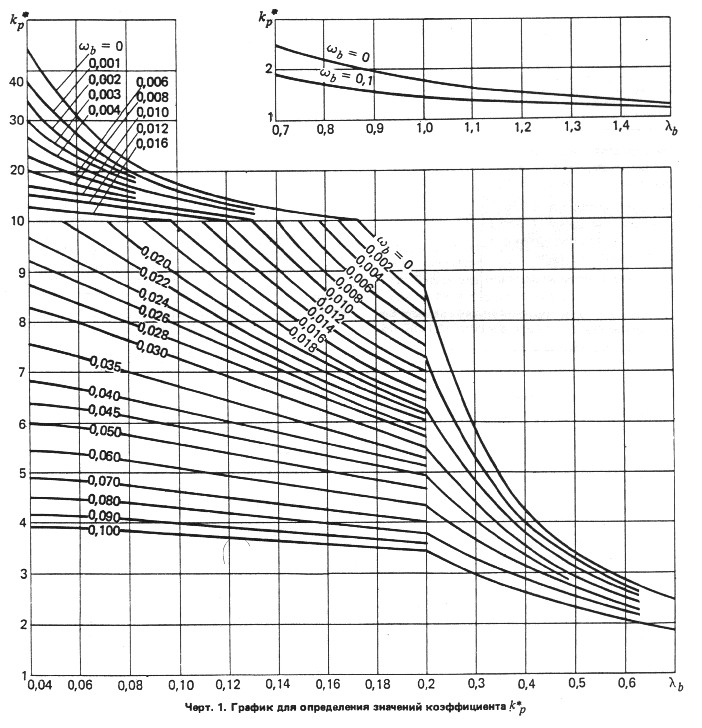

**5.7.** Арматуру, расположенную на трубопроводе (краны, задвижки, обратные клапаны и т.д.), сле­дует рассматривать в расчетной схеме как твердое недеформируемое тело.

**5.8.** В каждом поперечном сечении трубопровода необходимо соблюдать условия:

при эксплуатации:

 (15)

 (16)

при сооружении, испытании, пропуске очистных устройств, хранении и транспортировании труб (секций), сейсмических воздействиях, особых режимах эксплуатации, вызываемых резкими нару­шениями технологического режима, временной неисправностью или поломкой оборудования,

 (17)

При несоблюдении условий (15)—(17) необ­ходимо изменить конструктивную схему трубо­провода, технологический режим транспортируе­мого продукта или способ производства работ, а в исключительных случаях, приведенных в п. 4.2, допускается увеличить толщину стенки трубопро­вода.

Номинальную толщину стенки труб и соедини­тельных деталей tnom надлежит принимать ближай­шей большей по сравнению с расчетной по ГОСТу или ТУ на трубы, которые допускается применять для строительства соответствующих трубопроводов.

Значения коэффициентов нагруженности попе­речных сечений трубопровода Аu, Аy и А следует определять согласно пп. 5.9 и 5.10.

**5.9.** Значения коэффициентов Аu и Аy следует определять по формулам:

 (18)

где dmt = de - tnom;

Nu, Tu соответственно расчетные продольное усилие и крутящий момент в рас­сматриваемом сечении трубопровода от совместного действия веса трубо­провода, изоляции, арматуры и обу­стройств, расположенных на трубо­проводе, веса и внутреннего давле­ния транспортируемой среды, снего­вой, ветровой и гололедных нагрузок;

**(19)**

где Ny,M1y, M2y, Ty *—* соответственно расчетные продольное усилие, изгибающие мо­менты в двух взаимно перпен­дикулярных плоскостях, крутя­щий момент в рассматриваемом поперечном сечении трубопро­вода от совместного действия веса трубопровода, изоляции, арматуры и обустройств, рас­положенных на трубопроводе, воздействия предварительного напряжения трубопровода (в том числе упругого изгиба по заданному профилю) , веса, внут­реннего давления и температур­ного воздействия транспортируе­мой среды, воздействия неравно­мерных деформаций грунта, сне­говой, ветровой и гололедных нагрузок.

Коэффициент интенсификации напряжений msследует определять согласно п. 5.11.

**5.10.** Коэффициент А для стадий сооружения, хранения и транспортирования необходимо вы­числять по формуле

 **(20)**

где N, М1,M2, T *—* соответственно расчетные продольное усилие, изгибающие мо­менты в двух взаимно перпен­дикулярных плоскостях, крутя­щий момент в рассматриваемом поперечном сечении трубопро­вода от действия нагрузок, воз­никающих при принятом в проекте способе производства работ и транспортирования труб (секций).

Значение коэффициента А для стадий испытания и пропуска очистных устройств, при воздействиях, вызываемых резкими нарушениями технологичес­кого режима, временной неисправностью или по­ломкой оборудования, следует определять по формуле (19), в которой нормативные значения давления транспортируемой среды и температур­ного воздействия должны приниматься согласно принятой в проекте схеме испытания или режиму эксплуатации.

Значение коэффициента А для оценки прочности при сейсмических воздействиях следует вычислять по формуле (19), в которой при определении расчетных усилий и моментов к перечисленным нагрузкам и воздействиям добавляются сейсми­ческие воздействия.

**5.1****1.** Значения коэффициентов интенсификации напряжений следует принимать:

для прямой трубы ms*=* 1;

для отводов ms = ms\**.*

Значение ms*принимается по черт. 2 в зависи­мости от параметров λb и ωb*,* определяемых фор­мулами (13) и (14); для тройникового соединения:

магистральной части

 (21)

ответвления ms = ms*

Значения ms*принимаются по черт. 2 в зависи­мости от параметров тройникового соединения, определяемых по формулам:

 (22)

 (23)

Примечание. При определении значений пара­метров магистральной части тройникового соединения λ1и ω1 используются первые индексы, ответвления тройникового соединенияλ2 и ω2*—* вторые индексы.

**5.12.** Определение пролетов надземных трубо­проводов, укладываемых на опоры с самоком­пенсацией температурных удлинений или с линзо­выми компенсаторами, допускается производить согласно обязательному приложению 4.

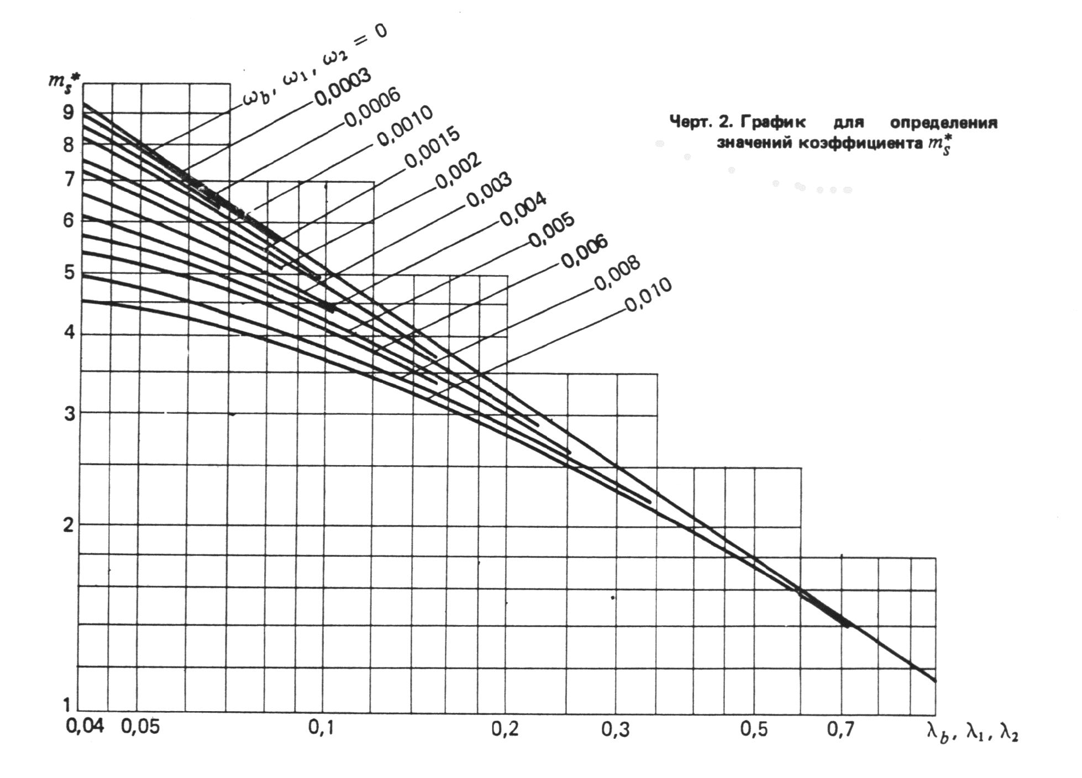

**ПРИЛОЖЕНИЕ 1**

***Обязательное***

**БУКВЕННЫЕ ОБОЗНАЧЕНИЯ ВЕЛИЧИН**

А, Аu, Аy*—* коэффициенты нагруженности по­перечного сечения трубопровода;

Еt *—* модуль упругости материала трубо­провода при температуре эксплуа­тации;

М1,М2, М1y,M2y —расчетные изгибающие моменты в двух взаимно перпендикулярных плоскостях в рассматриваемом по­перечном сечении трубопровода;

N, Nu, Ny *—* расчетные продольные усилия в рас­сматриваемом сечении трубопрово­да;

Rg*-* газовая постоянная;

Run, Ryn*—* нормативные сопротивления мате­риала труб и соединительных дета­лей соответственно по временному сопротивлению и пределу текучес­ти;

Ru, Ry—расчетные сопротивления материа­ла труб и соединительных деталей соответственно по временному соп­ротивлению и пределу текучести;

Т, Тu, Тy *—* расчетные крутящие моменты в рассматриваемом поперечном сече­нии трубопровода;

Тt*—* температура транспортируемой га­зообразной среды, К;

bmai, blat*—* ширина накладок соответственно магистральной части и ответвления тройникового соединения;

d*—* условный диаметр трубопровода;

de — наружный диаметр труб и соеди­нительных деталей;

de1, de2— наружный диаметр соответственно магистральной части и ответвления тройникового соединения;

dmt— средний диаметр труб и соедини­тельных деталей;

g *—* ускорение силы тяжести;

gdwn— нормативная нагрузка от веса еди­ницы длины трубопровода;

ginsn—нормативная нагрузка от веса изо­ляционного покрытия единицы дли­ны трубопровода;

h — высота эллиптической части заг­лушки;

kp *—* коэффициент повышения гибкости гнутых и сварных отводов;

l, lbf— средние пролеты надземного трубо­провода, определяемые соответст­венно из условий прочности и про­гиба;

ltst*—* расстояние между опорами надзем­ного трубопровода из условия его гидравлического испытания;

ml, nl— расчетные изгибающий момент и усилие на единицу длины продоль­ного сечения трубопровода;

ms*—* коэффициент интенсификации нап­ряжений;

pn *—* рабочее (нормативное) давление транспортируемой среды;

рtst — испытательное давление;

q *—* расчетная нагрузка на единицу дли­ны надземного трубопровода;

qtst*—* нагрузка на единицу длины тру­бопровода при его испытании;

r — радиус кривизны отвода;

rtee*—* радиус закругления тройника;

t*—* расчетная толщина стенки труб и соединительных деталей;

tnom— номинальная толщина стенки труби соединительных деталей;

tins*—* толщина изоляционного покрытия трубопровода;

νl(g)n— нормативная нагрузка от веса транспортируемой среды;

νs(i)n *—* нормативная снеговая или гололедная нагрузка;

νωn— нормативная нагрузка от веса воды в единице длины трубопровода;

ωn *—* нормативная ветровая нагрузка на единицу длины надземного трубо­провода;

z ***—*** коэффициент сжимаемости газа;

а — угол наклона перехода;

γc— коэффициент условий работы тру­бопровода;

γfi*—* коэффициент надежности по наг­рузке;

γg, γl — объемный вес соответственно газо­образной и жидкой среды;

γm— коэффициент надежности по мате­риалу труб и соединительных дета­лей при нормальной температуре;

γn — коэффициент надежности по назна­чению трубопровода;

γtu*—* поправочный коэффициент надеж­ности по материалу труб и соеди­нительных деталей при расчетной температуре эксплуатации в рас­четах по временному сопротивле­нию;

γty*—* поправочный коэффициент надеж­ности по материалу труб и соеди­нительных деталей при расчетной температуре эксплуатации в расче­тах по пределу текучести;

γu *—* коэффициент надежности для труб и соединительных деталей в рас­четах по временному сопротивле­нию;

η— коэффициент несущей способности труб и соединительных деталей;

λ1, λ2, λ3— геометрический параметр соответ­ственно отвода, магистральной час­ти и ответвления тройникового соединения;

ϕ — центральный угол отвода;

ψ— коэффициент уклона трубопро­вода;

ω1, ω2, ωb— параметр внутреннего давления соответственно отвода, магистраль­ной части и ответвления тройни­кового соединения.

**ПРИЛОЖЕНИЕ 2**

**Рекомендуемое**

**ЗНАЧЕНИЯ КОЭФФИЦИЕНТА НАДЕЖНОСТИ ПО МАТЕРИАЛУ ТРУБ И СОЕДИНИТЕЛЬНЫХ ДЕТАЛЕЙ, ИЗГОТОВЛЯЕМЫХ ПО РЯДУ ГОСУДАРСТВЕННЫХ СТА****НДАРТОВ**

|  |  |  |  |
| --- | --- | --- | --- |
| Государственный стандарт, характеристика труб | Коэффициент надеж-  ности по материалу γm | Государственный стандарт, характеристика труб | Коэффициент надеж-  ности по матери-алу γm |
| ГОСТ 20295-85 при de≥ 530 мм | 1,05 | ГОСТ 8731-74, группы А, В. Г; ГОСТ 9440-81; ГОСТ 9941-81 | 1,15 |
| ГОСТ 550—75, холодно- и теплодеформированные группы А, группы Б с допусками по толщине по ГОСТ 8734-75;  ГОСТ 8733-74, группы В, Г и Е;  ГОСТ 9941 -81 при Tnom> 7 мм;  ГОСТ 8696-74, группа В при Tnom≥ 8 ММ;  ГОСТ 10705-80, группы А и В при Tnom≥8 мм*;  ГОСТ 11068-81;  ГОСТ 20295-85, при de*<* 530 мм;  ГОСТ 10707-80 | 1,10 | при Tnom≤7мм;  ГОСТ 550—75, горячедеформиро-ванные группы А, группы Б с допусками по толщине по ГОСТ 8732-78;  ГОСТ 8696-74, группа В при Tnom < 8 мм;  ГОСТ 10705-80, группы А и В при Tnom<8мм*;  ГОСТ 10706-76, группы А и В Tnom *<* 8 мм;  ГОСТ 17374-83 - ГОСТ 17380-83 |  |

_______

* Для термически обработанных труб диаметром до 159 мм включ. коэффициент надежности по материалу следует умно­жать на 1,1.

**ПРИЛОЖЕНИЕ 3**

***Рекомендуемое***

**КОНСТРУКТИВНЫЕ РЕШЕНИЯ СОЕДИНИТЕЛЬНЫХ ДЕТАЛЕЙ ТРУБОПРОВОДОВ**

Значения коэффициентов несущей способности, определяемые согласно п. 4.6, следует учитывать в расчетах для следующих решений соединитель­ных деталей.

**1.** Равнопроходные и переходные тройниковые соединения (тройники):

бесшовные, получаемые выдавливанием или экструзией ответвления в горячем состоянии, и штампосварные, получаемые сваркой по обра­зующим двух несимметричных частей, одна из которых имеет цельноштампованное ответвление (черт. 1, а). Радиус rtee должен быть не менее толщины стенки тройника;

сварные, получаемые путем врезки одной трубы (или трубной обечайки) в другую под прямым уг­лом (черт. 1, б), и тройники сварные, усиленные накладками (черт. 1, в), которые целесообразно применять при d ≥ 300 мм. При этом для тройников с отношением диаметров ответвления к маги­страли de2/de1< 0,2 накладки не ставятся, а при de2/de1*<* 0,5 накладка ставится только на маги­страли. Ширина накладок (черт. 1, в) должна быть на магистральной части тройника bmai= 0,4de1, на ответвлении — blat*=* О.Зdez. Толщина накладок должна быть равна толщине стенки магистральной части тройника.

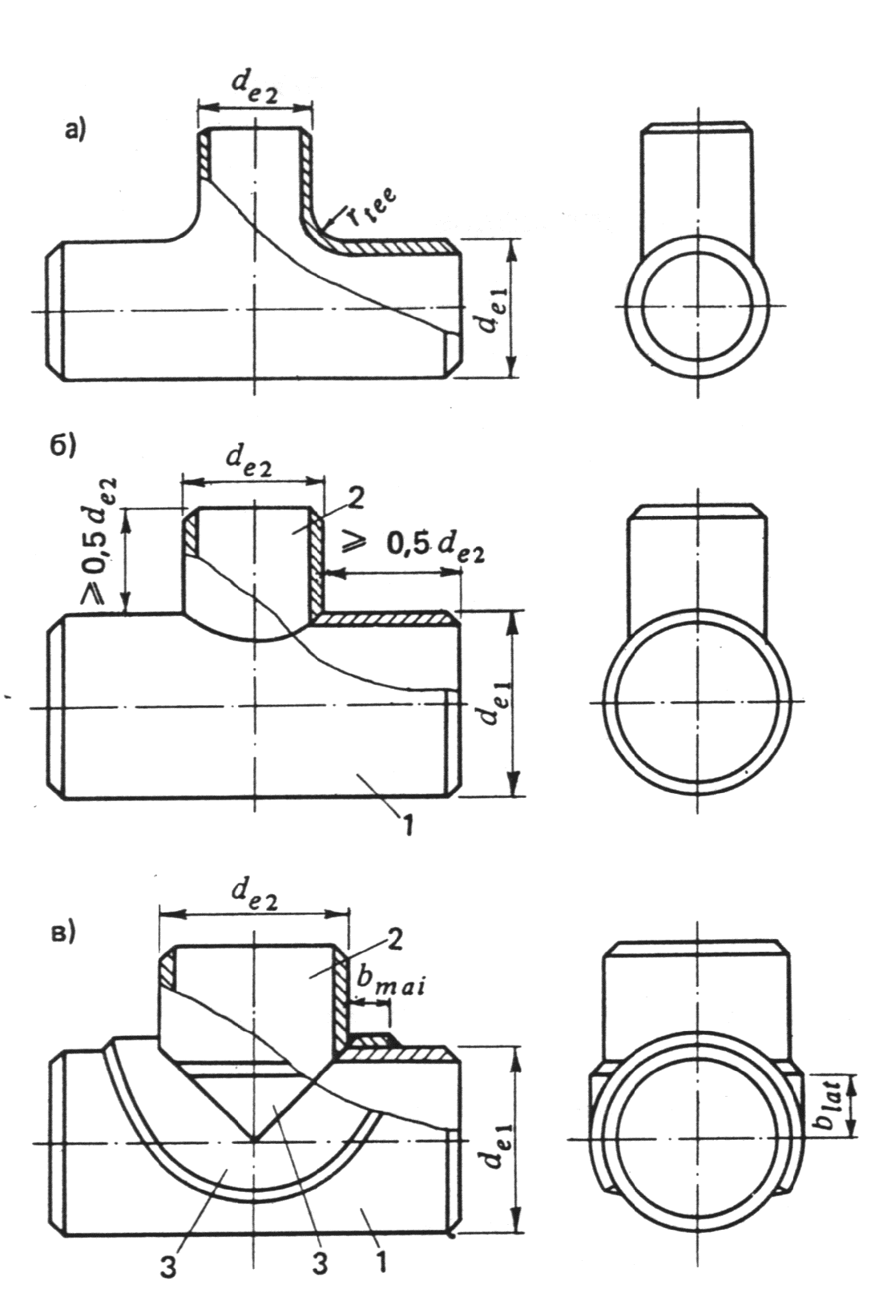

Черт. 1. Тройники

а ***—*** бесшовный и штампосварной; б ***—*** сварной без усили­вающих элементов; в - сварной, усиленный накладками; 1-магистральная часть тройника; *2* -ответвление; *3 —* накладка

**2.** Концентрические штампованные и штампосварные переходы, получаемые путем горячей штампов­ки (осадки) из цилиндрической заготовки или штамповки и сварки двух симметричных заготовок (черт. 2). Величина угла а должна быть не более 15 °.

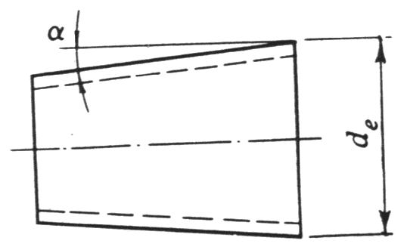

Черт. 2. Концетрический преход

**3.** Заглушки (днища) эллиптические (черт. 3), получаемые горячей штамповкой и имеющие высо­ту эллиптической части h не менее 0,2 диаметра заглушки.

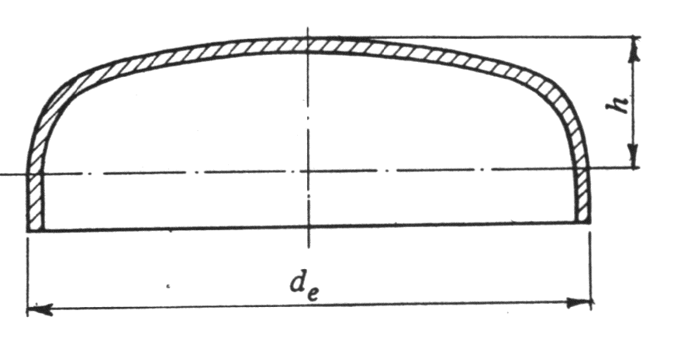

Черт. 3. Заглушке эллиптическая

**4.** Отводы:

бесшовные, получаемые путем горячей протяж­ки трубных заготовок, и отводы штампосварные, получаемые сваркой из двух горячештампованных симметричных заготовок (черт. 4, а*)*;

сварные, которые должны иметь не менее трех секторов и двух полусекторов (черт. 4, б*)**.* Отводы изготовляются с обязательной подваркой корня шва изнутри. Длина секторов по внутренней обра­зующей должна быть не менее 0,15de.

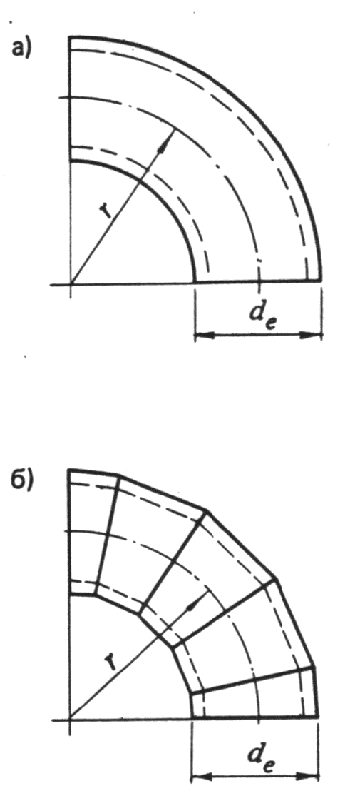

Черт. 4. Отводы a — бесшовный и штампосварной; б — сварной

**ПРИЛОЖЕНИЕ**

***Обязательное***

**1.** Значения пролетов надземных трубопроводов, определяемые настоящим приложением, следует принимать для трубопроводов, укладываемых на опоры с самокомпенсацией температурных удлине­нии (например, путем установки П-образных или Ω-образных компенсаторов) , и для трубопроводов с линзовыми компенсаторами.

**2.** При определении пролетов трубопроводов раз­личаются средние и крайние пролеты (см. чертеж) .

**3.** Средний пролет трубопровода l при отсутст­вии резонансных колебаний трубопровода следует определять по формуле

 (1)

Для трубопроводов, подлежащих гидравлическо­му испытанию, расстояние между опорами трубо­провода во время испытания ltst должно быть не больше величины

 (2)

Для газопроводов, в которых возможно образо­вание конденсата при их отключении, средний про­лет газопровода lbf не должен превышать величины

 (3)

**4.** Значения величин расчетных нагрузок на еди­ницу длины трубопровода qи qtst необходимо оп­ределять по формулам:

 (4)

 (5)

Нормативные нагрузки в формулах (4) и (5) следует принимать:

от веса единицы длины трубопровода qdwn и от веса единицы длины изоляционного покрытия трубопровода qinsn— по СНиП 2.01.07-85;

от веса транспортируемой среды νl(g)n жидкости - по формуле (1), для газа — по фор­муле (2) настоящих норм;

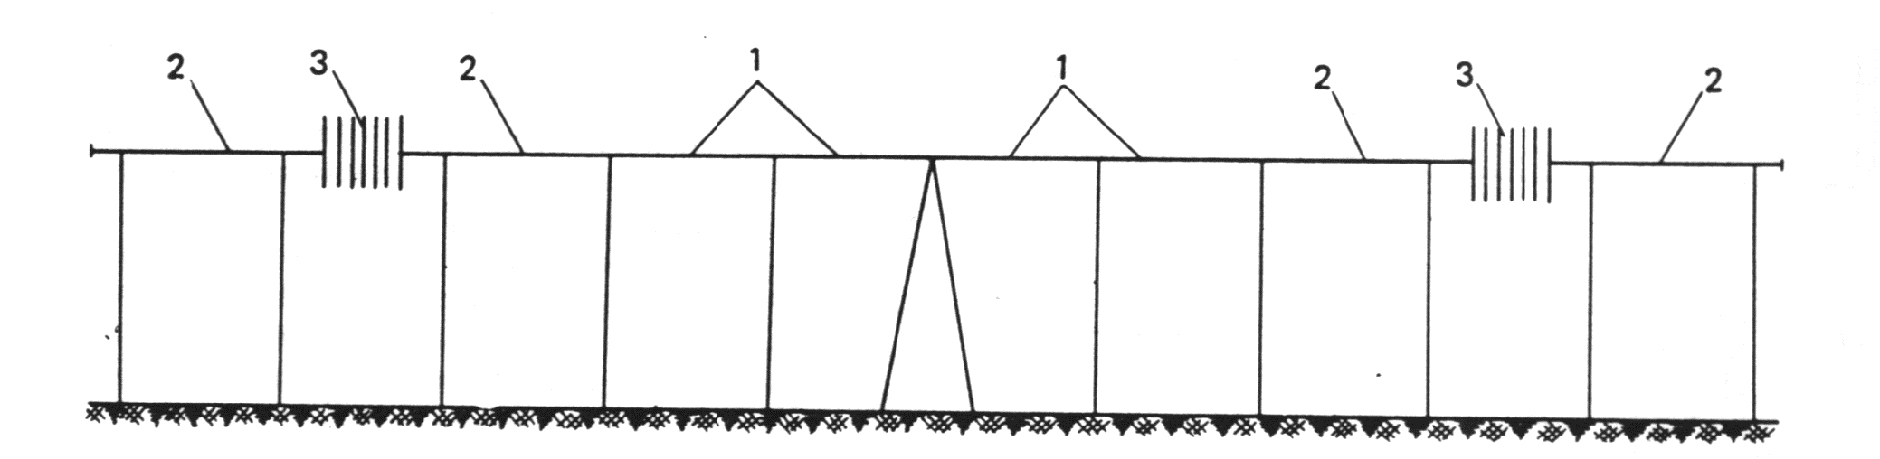

Схема прокладки трубопровода на опорах

1 — средние пролеты; 2 — крайние пропеты; 3 — компенсирующие устройства

от снега или гололеда νs(i)n— по формулам (3) или (4) настоящих норм, при этом принимается нагрузка, для которой величина произведения γf11νsn  или γf12νin больше;

от веса воды в единице длины трубопровода νwn—по формуле (1) настоящих норм.

**5.** Значения коэффициента уклона трубопрово­да Ψ следует принимать по таблице.

**6.** При скоростях ветра, когда частота срыва вихрей совпадает с собственной частотой изгибных колебаний трубопровода, необходимо произво­дить поверочный расчет трубопровода на вихревое возбуждение в направлении, перпендикулярном вет­ровому потоку, согласно СНиП 2.01.07-85.

|  |  |  |  |  |  |  |
| --- | --- | --- | --- | --- | --- | --- |
| Уклон  трубопровода | Коэффициент  для условных диаметров трубопровода, мм | | | | | |
|  | 100 | 300 | 500 | 700 | 1000 | 1400 |
| 0,000 | 1,00 | 1,00 | 1,00 | 1,00 | 1,00 | 1,00 |
| 0,001 | 1,33 | 1,26 | 1,23 | 1,21 | 1,19 | 1,16 |
| 0,002 | 1,54 | 1,44 | 1,39 | 1,37 | 1,34 | 1,30 |
| 0,003 | 1,72 | 1,58 | 1,53 | 1.50 | 1,46 | 1,40 |
| 0,004 | 1,86 | 1.72 | 1,66 | 1,62 | 1,56 | 1,48 |